
Interešu izglītības nodarbības apraksts
Autors ___Aleksandrs Žernovojs_____
Interešu izglītības joma | Sports
Interešu izglītības pulciņš | Galda hokejs
Mērķauditorija (vecuma grupa) | 10-25 gadi
Nodarbības tēma | Sacensību turnīru simulācija
Nodarbības mērķis | - Mācīties attīstīt fizisku izturību un roku veiklību, kā arī prasmi analizēt situācijas.  - Apgūt galda hokeja spēles tehniskos elementus.  - Gūt praktisku pieredzi, piedaloties galda hokeja turnīros
Nodarbības uzdevumi | - Simulēt sacensību norisi, savstarpēji sacenšoties galda hokejā pa pāriem.  - Apkopojot spēļu rezultātus, iegūt priekšstatu par reālo sacensību turnīru norisi un kvalifikācijas līgu izkārtojumu.
Nodarbības ilgums | 4 nodarbības pa 40 minūtēm
Nodarbībai nepieciešamie mācību līdzekļi / izejmateriāli | Hokeja galdi
Sasniedzamais rezultāts  (minēt arī kāda būs atgriezeniskā saite no izglītojamajiem) | Audzēkņi gūst ieskatu par galda hokeja federācijas rīkoto turnīru organizāciju, norisi un noteikumiem, paralēli trenējot iemaņas dažādu galda hokeja elementu izpildē. Audzēkņiem šāda sacensību formā organizēta nodarbība sniedz praktiskas iemaņas un zināšanas, izmantojot radošu un izklaidējošu nodarbības formu.
Nodarbības apraksts (var pievienot attēlus/linkus / prezentācijas u.c.  uzskates materiālus kā pielikumus) | Tiek izspēlēta reāla sacensību norise, ar dalībnieku reģistrāciju un iedalīšanu grupās. Notiek sacensību kārtu izspēle, noslēgumā dalībnieki tiek sadalīti līgās, atbilstoši spēlēs gūtajiem rezultātiem. Saskaņā ar šo sadalījumu notiek fināla izspēle, kurā tiek noteikts uzvarētājs. Iespēju robežās sacensību izspēles notiek visās spēlētāju nominācijās (OPEN, juniori, dāmas utt.).  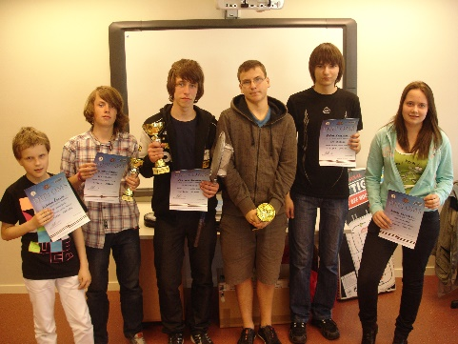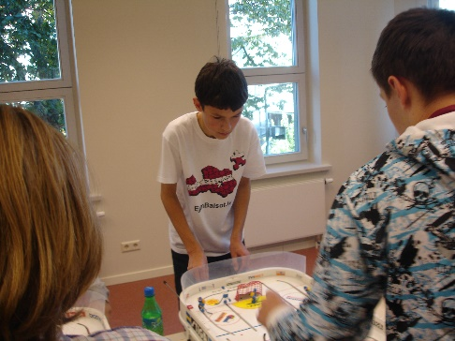
Piezīmes/ ieteikumi/komentāri nodarbības organizēšanai | Šāda veida nodarbības organizēšanai optimālākais ir maksimāli augsts nodarbības apmeklējuma līmenis, lai sacensību simulācija izdotos reālistiska.

